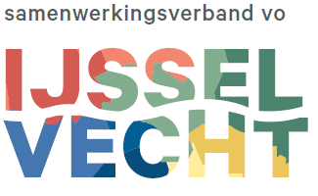
Het SWV heeft op 15 maart 2022 voorlichting gegeven over de achtergrond, proces, doel en vereisten rondom het opstellen van een OPP.

De kernpunten vind je in deze notitie, deze kernpunten zijn door de commissie toewijzing toegelicht a.d.h.v. een powerpoint presentatie.

Deze notitie en presentatie zijn tevens te downloaden vanaf onze website: Samenwerkingsverband VO 23.05 » Overig (swvvoijsselvecht.nl)

Het ontwikkelingsperspectief (OPP)

Naar aanleiding van recente aanvragen TLV willen we als CT jullie graag een aanbeveling meegeven voor het opstellen van het OPP.
In dit advies is achtergrondinformatie inzake het OPP opgenomen en de aanbeveling van de CT.

Opstellen ontwikkelingsperspectief (OPP)
Wanneer stelt je een OPP op?
- Er zal duidelijkheid moeten zijn over de basisondersteuning (die is vastgesteld in het SWV en vind je in het ondersteuningslplan.
- Daarnaast uiteraard de eigen extra ondersteuning – die staat in het schoolondersteuningsprofiel (SOP) van de school – immers een school stelt een OPP op zodra er sprake is van leerlingen die extra ondersteuning behoeven.
- Een school stelt een OPP op indien er sprake is van extra onderwijsondersteuning en je stelt het op 6 weken nadat er is vastgesteld dat extra ondersteuning gewenst/nodig is.
- Voor scholen voor Praktijkonderwijs en scholen voor Voortgezet Speciaal Onderwijs is voor elke leerling een OPP verplicht.

In het OPP moet tenminste aandacht zijn voor:
- de gestelde doelen
- uitstroombestemming,
- de communicatie met ouders en/of leerling en
- de instemming van de ouders/leerling bij het handelingsdeel.
- Minimaal 1 x per jaar evaluatie van OPP
- Overige verplichte onderdelen (zie verder)

t.a.v. de instemming van ouder(s) en of leerling: in het Burgerlijk Wetboek is geregeld dat derden die te goeder trouw zijn er van uit mogen gaan dat elke beslissing genomen door één ouder gebeurde mét toestemming van de andere ouder. Alleen als derden (zouden moeten) weten dat er op een bepaald gebied onenigheid is tussen de ouders, vervalt dit vermoeden en hebben zij de expliciete toestemming van beide ouders nodig. Overigens is het natuurlijk gewenst al beide ouders tekenen.
Als het gaat om de leerling is het in de jeugdzorg gebruikelijk dat kinderen tussen 12-16 instemmen met de geboden hulp. Dit is (ook in het onderwijs) strikt genomen niet nodig, maar wel aan te bevelen. Een OPP gaat immers òver de leerling, dus dan ook mèt de leerling!
Vanaf 16 jaar is een handtekening (naast die van de ouders) nodig. Vanaf 18 jaar is alleen de handtekening van de leerling nodig.

Meer info:
https://onderwijsgeschillen.nl/thema/ontwikkelingsperspectief#Voor%20welke%20leerlingen

Aanbeveling van de CT

Het valt ons op dat er in de OPP’s weinig tot geen concrete doelen worden gesteld die op eenvoudige wijze zijn te monitoren en waaraan in de (minimaal 1x jaarlijkse) evaluatie aandacht wordt geschonken.
We lezen vaak algemene doelen (zoals: de leerling gaat zich beter gedragen of de leerling wordt actiever bij de les betrokken).
Het is dan onduidelijk wat precies de bedoeling is (wat is ‘beter’ en wat is ‘actiever’) en vooral wie het gaat uitvoeren en hoe het behalen van de doelen wordt gemonitord.
Het gaat toch vooral om de kenmerken van handelingsgericht werken:

- Onderwijsbehoeften staan centraal;
- Het gaat om afstemming en wisselwerking;
- De leerkracht doet ertoe;
- Positieve aspecten zijn van groot belang;
- We werken constructief samen;
- Ons handelen is doelgericht;
- De werkwijze is systematisch en transparant.

Onze aanbeveling is dan ook om de doelen concreter en handelingsgericht te formuleren zodat je ook gemakkelijker kan evalueren en bijstellen.
Hierdoor wordt het OPP levendiger en komt het ten goede aan de kwaliteit van het onderwijs voor de leerling.
Het gaat dus om richten (doelen stellen), inrichten (wie doet wat), verrichten (uitvoeren) en berichten (communicatie).
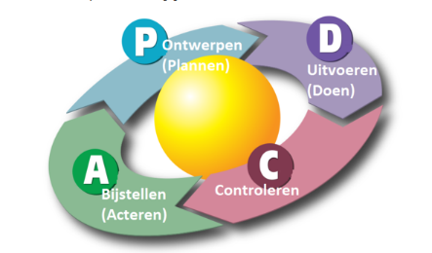
Zie bijvoorbeeld: https://wij-leren.nl/hgw-uitgangspunten.php

Eigenlijk is het vergelijkbaar met de PDCA cyclus

Verplichte onderdelen OPP
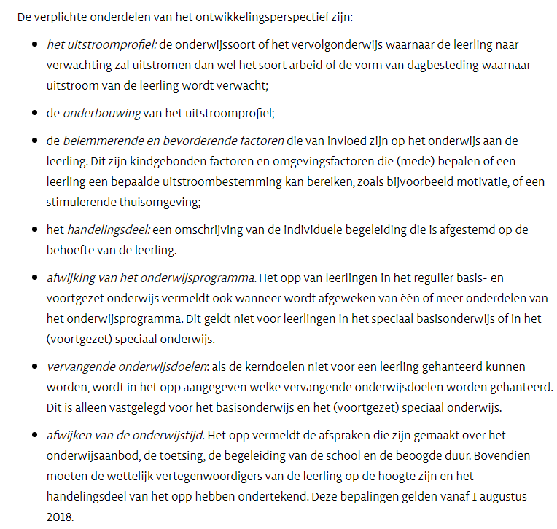

De wettekst (Wet op het Voortgezet Onderwijs artikel 26, vergelijkbaar artikel in de Wet op de Expertise Centra artikel 41a).

Artikel 26. Ontwikkelingsperspectief (WVO)

1 Het bevoegd gezag stelt nadat op overeenstemming gericht overleg is gevoerd met de ouders een ontwikkelingsperspectief vast:
a. voor leerlingen die extra ondersteuning behoeven, voor zover het betreft leerlingen die voorbereidend beroepsonderwijs, middelbaar of hoger algemeen voortgezet onderwijs of voorbereidend wetenschappelijk onderwijs volgen, met uitzondering van leerlingen die leerwegondersteunend onderwijs volgen als bedoeld in artikel 10e;
b. voor leerlingen die praktijkonderwijs volgen.

2 In afwijking van het eerste lid, wordt het deel van het ontwikkelingsperspectief betreffende de individuele begeleiding, bedoeld in artikel 17b, eerste lid, vastgesteld nadat overeenstemming bereikt is tussen het bevoegd gezag en de ouders.

3 Het ontwikkelingsperspectief wordt zo spoedig mogelijk, doch uiterlijk binnen zes weken na de inschrijving van de leerling vastgesteld. Indien het betreft een inschrijving op grond van artikel 27, lid 2f, wordt het ontwikkelingsperspectief uiterlijk binnen zes weken na de definitieve plaatsing van de leerling vastgesteld.

4 Het ontwikkelingsperspectief wordt ten minste één keer per schooljaar met de ouders geëvalueerd.

5 Nadat op overeenstemming gericht overleg is gevoerd met de ouders of nadat overeenstemming bereikt is met de ouders voor zover het betreft de individuele begeleiding, bedoeld in artikel 17b, eerste lid, kan het bevoegd gezag het ontwikkelingsperspectief bijstellen.

6 Het ontwikkelingsperspectief bevat een omschrijving van de begeleiding, bedoeld in artikel 17b. Indien voor leerlingen als bedoeld in het eerste lid, onder a, bij de inrichting van het onderwijs wordt afgeweken van één of meer onderdelen van het onderwijsprogramma, wordt dat in het ontwikkelingsperspectief vermeld. Bij algemene maatregel van bestuur worden nadere voorschriften over de inhoud van het ontwikkelingsperspectief vastgesteld.

Artikel 41a. Ontwikkelingsperspectief (WEC)
1 Voor een leerling voor wie speciaal onderwijs dan wel voortgezet speciaal onderwijs wordt verzorgd, stelt het betreffende bevoegd gezag een ontwikkelingsperspectief vast na advies van de commissie voor de begeleiding dan wel de commissie van onderzoek en nadat op overeenstemming gericht overleg is gevoerd met de ouders dan wel, indien de leerling meerderjarig en handelingsbekwaam is, met de leerling.

2 In afwijking van het eerste lid, wordt het deel van het ontwikkelingsperspectief betreffende de individuele begeleiding van de leerling vastgesteld na advies van de commissie voor begeleiding dan wel de commissie van onderzoek en nadat hierover overeenstemming bereikt is tussen het bevoegd gezag en de ouders dan wel, indien de leerling meerderjarig en handelingsbekwaam is, met de leerling.

3 Het ontwikkelingsperspectief wordt zo spoedig mogelijk, doch uiterlijk binnen zes weken na de inschrijving van de leerling vastgesteld. Indien het betreft een inschrijving op grond van artikel 40, achtste of negende lid, wordt het ontwikkelingsperspectief uiterlijk binnen zes weken na de definitieve plaatsing van de leerling vastgesteld.

4 Het ontwikkelingsperspectief wordt ten minste één keer per schooljaar met de ouders, dan wel, indien de leerling meerderjarig en handelingsbekwaam is, met de leerling, geëvalueerd.

5 Na advies van de commissie voor de begeleiding dan wel de commissie van onderzoek en nadat op overeenstemming gericht overleg is gevoerd met de ouders, dan wel, indien de leerling meerderjarig en handelingsbekwaam is, met de leerling, kan het bevoegd gezag het ontwikkelingsperspectief bijstellen.

6 In afwijking van het vijfde lid kan het bevoegd gezag het deel van het ontwikkelingsperspectief betreffende de individuele begeleiding van de leerling bijstellen na advies van de commissie voor de begeleiding dan wel de commissie van onderzoek en nadat overeenstemming bereikt is met de ouders, dan wel, indien de leerling meerderjarig en handelingsbekwaam is, met de leerling.

7 Bij algemene maatregel van bestuur worden voorschriften over de inhoud van het ontwikkelingsperspectief vastgesteld.

